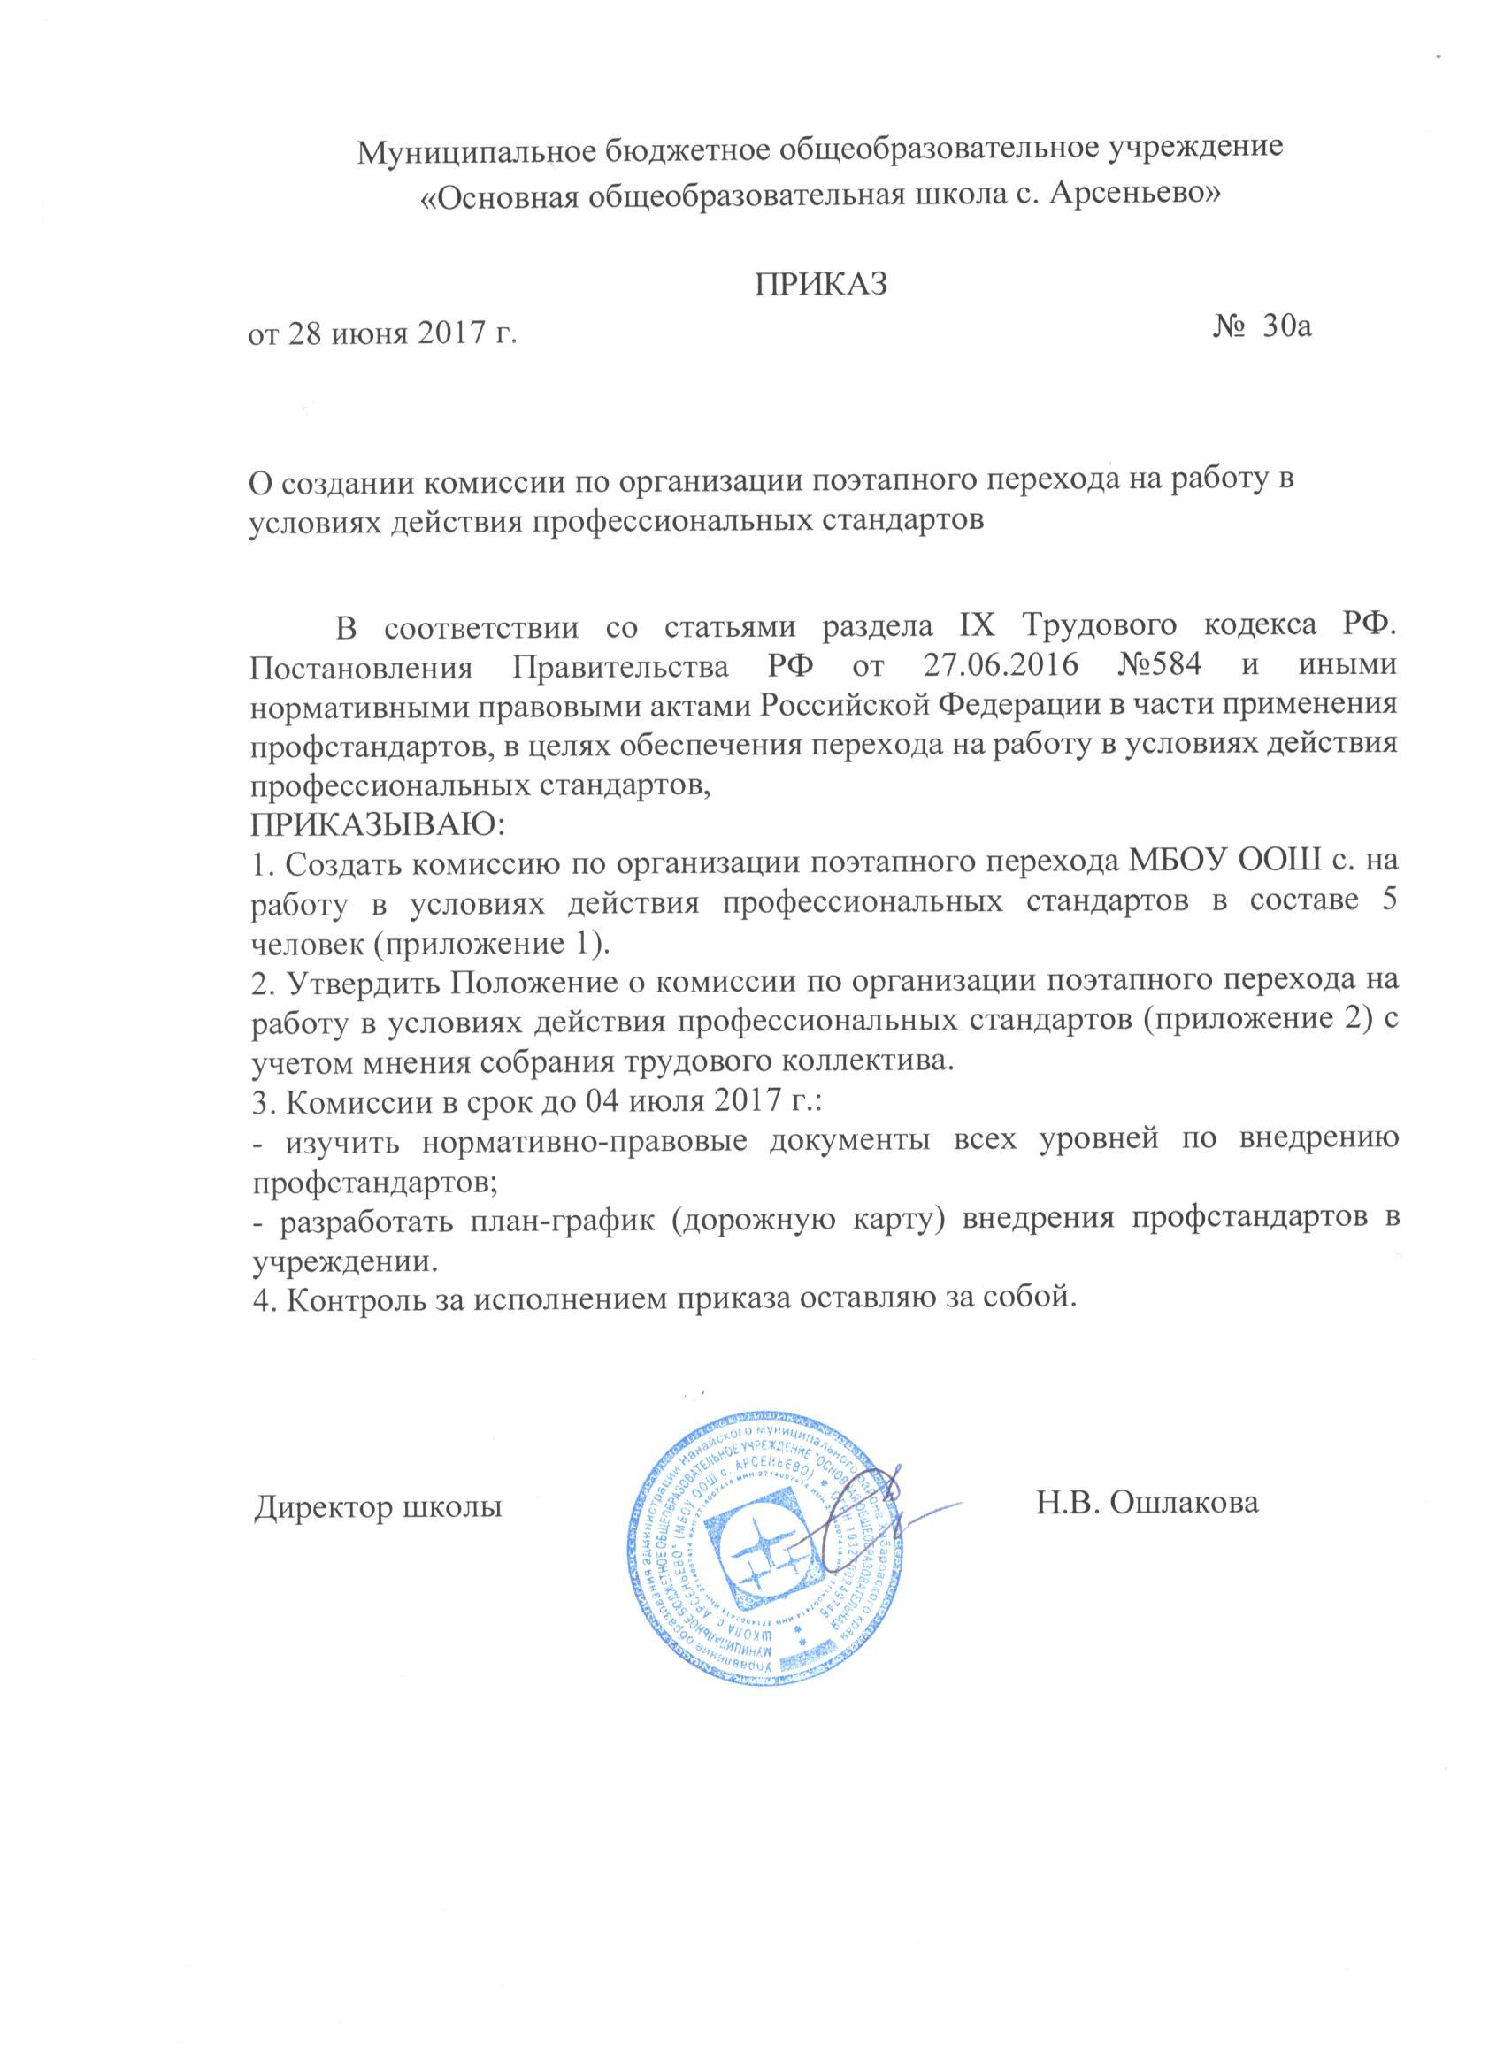

Приложение №1 к приказу от
28 июня 2017 г. № 30а

Состав комиссии по организации поэтапного перехода
на работу в условиях действия профессиональных стандартов

ФИО | Должность
Ошлакова Наталья Владимировна | Директор | Председатель комиссии
Токарская Наталья Брониславовна | Учитель | Заместитель председателя комиссии
Круть Марина Владимировна | Учитель | Секретарь комиссии
Кочина Любовь Дмитриевна | Учитель | Члены комиссии
Самарина Ирина Юрьевна | Учитель | Члены комиссии

Приложение №2 к приказу от
28 июня 2017 г. № 30а

Положение о комиссии
по организации поэтапного перехода на работу в условиях действия профессиональных стандартов

1. Общие положения
1.1. Рабочая комиссия по организации поэтапного перехода на работу в условиях действия профессиональных стандартов (далее – рабочая комиссия) является консультативно — совещательным органом, созданным с целью организации поэтапного внедрения профессиональных стандартов в деятельность муниципального бюджетного общеобразовательного учреждения «Основная общеобразовательная школа с. Арсеньево» (далее – МБОУ ООШ с. Арсеньево)
1.2. Рабочая комиссия создается на период внедрения профессиональных стандартов.
1.3. В своей деятельности рабочая комиссия МБОУ ООШ с. Арсеньево руководствуется Конституцией Российской Федерации, Трудовым кодексом Российской Федерации, подзаконными актами в части утверждения и внедрения профессиональных стандартов, а также настоящим Положением.
2. Основные задачи деятельности рабочей комиссии
2.1. Основными задачами рабочей комиссии являются:
- разработка предложений и рекомендаций по вопросам организации внедрения профессиональных стандартов в деятельность МБОУ ООШ с. Арсеньево.
- выявление профессий и должностей, по которым применение профессиональных стандартов является обязательным;
- подготовка предложений о внесении изменений и дополнений в локальные нормативные правовые акты организации по вопросам, касающимся обеспечения введения и реализации требований профессиональных стандартов;
- рассмотрение в предварительном порядке проектов локальных актов по внедрению профессиональных стандартов;
- предварительная оценка соответствия уровня образования работников требованиям профессиональных стандартов на основе анализа документов об образовании, в том числе при повышении квалификации и (или) переподготовке, предоставленных работником, как при приеме на работу, так и в период трудовых отношений;
- участие в подготовке рекомендаций, по формированию плана дополнительного профессионального образования и (или) профессионального обучения работников в целях приведения уровня образования в соответствие с требованиями профессиональных стандартов;
- подготовка рекомендаций по приведению наименования должностей и профессий работников в соответствие с профессиональными стандартами, а также по внесению изменений в штатное расписание;
- подготовка рекомендаций по изменению системы оплаты труда в целях ее совершенствования и установлений заработной платы в зависимости, как от квалификации уровня работника, так и от фактических результатов его профессиональной деятельности (критериев эффективности).
2.2. Рабочая комиссия в рамках выполнения возложенных на нее задач:
- анализирует работу по решению вопросов организации внедрения профессиональных стандартов;
- регулярно заслушивает информацию директора МБОУ ООШ с. Арсеньево.
о ходе внедрения профессиональных стандартов;
- информирует работников о подготовке к внедрению и порядке перехода на профессиональные стандарты через наглядную информацию, официальный сайт МБОУ ООШ с. Арсеньево, проведение собраний, индивидуальных консультаций, письменных ответов на запросы отдельных работников;
- готовит справочные материалы по вопросам введения и реализации профессиональных стандартов.
3. Состав рабочей комиссии
3.1. Рабочая комиссия создается из числа компетентных и квалифицированных работников организации. В состав рабочей комиссии обязательно входит директор МБОУ ООШ с. Арсеньево. В состав рабочей комиссии входит нечетное количество работников МБОУ ООШ с. Арсеньево. Количественный и списочный состав рабочей комиссии определяется приказом директора МБОУ ООШ с. Арсеньево. Изменения в приказ вносятся по мере необходимости.
4. Порядок работы рабочей комиссии
4.1. Заседания рабочей комиссии проводятся по мере необходимости.
4.2. Заседания рабочей комиссии являются открытыми.
4.3. Заседание рабочей комиссии является правомочным, если на нем присутствовало не менее 2/3 числа списочного состава рабочей комиссии.
4.4. Повестка заседания формируется председателем рабочей комиссии
на основании предложений ее членов.
4.5. Решения рабочей комиссии принимаются простым большинством голосов, оформляются протоколом.
4.6. Решения рабочей комиссии имеют рекомендательный характер.
4.7. Деятельность рабочей комиссии прекращается (приостанавливается) и возобновляется приказом директора МБОУ ООШ с. Арсеньево
5. Заключительные положения
5.1. Настоящее Положение вступает в силу с момента его утверждения и действует до его отмены.

